**ÔN TẬP CHƯƠNG 3**

1. **Đọc và trả lời câu hỏi**

|  |  |
| --- | --- |
| **Nội dung câu hỏi** | **Đáp án** |
| Câu 1: Nước được vận chuyển qua màng tế bào nhờ  A. Sự biến dạng của màng tế bào  B. Bơm protein và tiêu tốn ATP  C. Sự khuếch tán của các ion qua màng  D. Kênh protein đặc biệt là “aquaporin” | **D** |
| **Câu 2:** Trong các nhóm chất sau, nhóm chất nào dễ dàng đi qua màng tế bào nhất?  A. Nhóm chất tan trong nước và có kích thước nhỏ.  B. Nhóm chất tan trong nước và có kích thước lớn.  C. Nhóm chất tan trong dầu và có kích thước nhỏ.  D. Nhóm chất tan trong dầu và có kích thước lớn. | **D** |
| **Câu 3:** Cơ chế vận chuyển các chất từ nơi có nồng độ thấp đến nơi có nồng độ cao là cơ chế   1. vận chuyển chủ động 2. vận chuyển thụ động   C. thẩm tách  D. thẩm thấu | **A** |
| **Câu 4:** Môi trường đẳng trương là môi trường có nồng độ chất tan  A. Cao hơn nồng độ chất tan trong tế bào  B. Bằng nồng độ chất tan trong tế bào  C. Thấp hơn nồng độ chất tan trong tế bào  D. Luôn ổn định | **B** |
| **Câu 5:** Ở sinh vật nhân sơ không có ti thể thì hô hấp tế bào diễn ra ở đâu?  A. ở tế bào chất và nhân tế bào  B. ở tế bào chất và màng nhân  C. ở tế bào chất và màng sinh chất  D. ở nhân tế bào và màng sinh chất | **C** |
| **Câu 6:** Năng lượng chủ yếu của tế bào tồn tại  A. ở dạng tiềm ẩn trong các liên kết hóa học  B. dưới dạng nhiệt  C. dưới dạng điện năng  D. dưới dạng hoặc hóa năng hoặc điện năng | **A** |
| **Câu 7:** Nói về ATP, phát biểu nào sau đây không đúng?  A. Là một hợp chất cao năng  B. Là đồng tiền năng lượng của tế bào  C. Là hợp chất chứa nhiều năng lượng nhất trong tế bào  D. Được sinh ra trong quá trình chuyển hóa vật chất và sử dụng trong các hoạt động sống của tb | **C** |
| **Câu 8:** Số liên kết cao năng có trong 1 phân tử ATP là  A. 3 liên kết    B. 2 liên kết    C. 4 liên kết    D. 1 liên kết | **B** |
| **Câu 9:** Trong tế bào, năng lượng ATP được sử dụng vào các việc chính như:  (1) Phân hủy các chất hóa học cần thiết cho cơ thể  (2) Tổng hợp nên các chất hóa học cần thiết cho tế bào  (3) Vận chuyển các chất qua màng  (4) Sinh công cơ học  Những khẳng định đúng trong các khẳng định trên là  A. (1), (2)    B. (1), (3)    C. (1), (2), (3)    D. (2), (3), (4) | **D** |
| **Câu 10:** Cây xanh có khả năng tổng hợp chất hữu cơ từ CO2 và H2O dưới tác dụng của năng lượng ánh sáng. Quá trình chuyển hóa năng lượng kèm theo quá trình này là  A. Chuyển hóa từ hóa năng sang quang năng  B. Chuyển hóa từ quang năng sang hóa năng  C. Chuyển hóa từ nhiệt năng sang quang năng  D. Chuyển hóa từ hóa năng sang nhiệt năng | B |
| **Câu 11:** Đặc điểm nào sau đây không phải của enzim?  A. Là hợp chất cao năng  B. Là chất xúc tác sinh học  C. Được tổng hợp trong các tế bào sống  D. Chỉ làm tăng tốc độ phản ứng mà không bị biến đổi sau phản ứng | **A** |
| **Câu 12:** Phát biểu nào sau đây đúng?  A. Đường được tạo ra trong pha sáng  B. Khí oxi được giải phóng trong pha tối  C. ATP sinh ra trong quang hợp là nguồn năng lượng lớn cung cấp cho tế bào  D. Oxi sinh ra trong quang hợp có nguồn gốc từ nước | **D** |
| **Câu 13:** Vùng cấu trúc không gian đặc biệt của enzim chuyên liên kết với cơ chất được gọi là  A. trung tâm điều khiển   B. trung tâm vận động  C. trung tâm phân tích   D. trung tâm hoạt động | **D** |
| **Câu 14:** Tế bào có thể tự điều chỉnh quá trình chuyển hóa vật chất bằng cách nào?  A. Điều khiển hoạt tính của enzim bằng cách tăng nhiệt độ  B. Điều khiển hoạt tính của enzim bằng các chất hoạt hóa hay ức chế  C. Điều khiển hoạt tính của enzim bằng cách giảm nhiệt độ  D. Điều khiển hoạt tính của enzim bằng các chất tham gia phản ứng | **B** |
| **Câu 15:** Năng lượng mà tế bào thu được khi kết thúc giai đoạn đường phân một phân tử glucozo là  A. 2ADP   B. 1ADP   C. 2ATP   D. 1ATP | C |

1. **15 từ khoá quan trọng:**

|  |  |  |
| --- | --- | --- |
| Vận chuyển thụ động | Quang tổng hợp | ATP |
| Vận chuyển chủ động | Hoá tổng hợp | Truyền thông tin giữa các tế bào |
| Xuất, nhập bào | Phân giải hiếu khí | Quang hợp |
| Năng lượng | Đường phân | Dẫn truyền |
| Enzyme | Lên men | Vận chuyển các chất qua màng sinh chất |

**3.Bảng hệ thống kiến thức chương 3 hoàn chỉnh.**

**4.1. Vận chuyển các chất qua màng sinh chất**

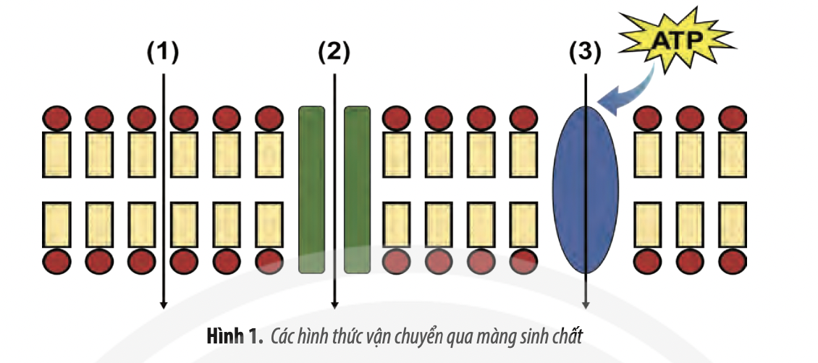

**BT2 SGK/84:**

1. Khuyếch tán qua lớp phospholipid kép
2. Khuyếch tán qua kênh protein
3. Vận chuyển chủ động.

|  |  |  |
| --- | --- | --- |
| **Khuyếch tán qua lớp phospholipid kép** | **Khuyếch tán qua kênh protein** | **Vận chuyển chủ động.** |
| - Vận chuyển các chất từ nơi có nồng độ cao đến nơi có nồng độ thấp.  - Không cần tiêu tốn năng lượng.  - Khuyếch tán trực tiếp qua lớp phospholipid.  - Các chất có khích thước nhỏ, không phân cực, tan trong lipid. | - Vận chuyển các chất từ nơi có nồng độ cao đến nơi có nồng độ thấp.  - Không cần tiêu tốn năng lượng.  - Khuyếch tán qua kênh protein màng.  - Các chất có kích thước lớn, các chất phân cực, không tan trong lipid. | - Vận chuyển các chất từ nơi có nồng độ thấp đến nơi có nồng độ cao.  - Cần tiêu tốn năng lượng ATP.  - Khuyếch tán qua bơm protein đặc hiệu.  - Các chất cần thiết đối với tế bào. |

**BT3 SGK/84:**

Nếu ngâm rau, quả trong nước muối qúa lâu sẽ làm mất nước trong rau, quả; làm giảm chất lượng.

Vì nước muối là môi trường ưu trương nên nước từ rau, quả sẽ vận chuyển ra ngoài tế bào; làm tế bào co nguyên sinh khiến rau, quả bị héo.

**4.2. Hướng dẫn giải bài tập Chuyển hoá vật chất và năng lượng trong tế bào**

|  |  |  |
| --- | --- | --- |
| 1. Người đang chạy | 1. Người đang ngủ | 1. Người đang đi bộ |
|  |  |  |

**Đáp án PHT:**

(b) < (c) < (a)

**Giải thích:** Tốc độ của quá trình hô hấp tỉ lệ thuận với nhu cầu năng lượng của cơ thể. Khi cơ thể hoạt động mạnh, tế bào cần nhiều năng lượng của cơ thể. Khi cơ thể hoạt động mạnh, tế bào cần nhiều năng lượng nên tốc độ hô hấp tế bào tạo ra năng lượng. Ngược lại, khi đang nghỉ ngơi

**4.3. Quá trình tổng hợp các chất – Quá trình phân giải các chất**

BT5/84: Bổ sung thông tin vào hình 2 để hoàn thành sơ đồ về mối quan hệ giữa pha sáng và pha tối của quá trình quang hợp.

**Đáp án PHT:**

**4.4. Truyền thông tin giữa các tế bào.**

**BT6/84:** Bằng cách nào tế bào có thể lựa chọn được những chất cần thiết để thực bào trong hàng loạt các chất xung quanh?

**Đáp án:** Do trên màng có các thụ thể đặc hiệu với những chất nhất định nên tế bào có thể “lựa chọn” những chất cần thiết để đưa vào trong tế bào nhờ thực bào.

**VẬN DỤNG – MỞ RỘNG.**

Hoạt động cá nhân ở nhà: trả lời các câu hỏi 4,7/84 SGK.

**Đáp án:**

**BT4:**

1. Đúng
2. Sai. Enzim không biến đổi sau phản ứng
3. Sai. Vì ánh sáng ảnh hưởng gián tiếp tới pha tối. Nguyên liệu của pha tối là ATP, NADPH là do pha sáng cung cấp, nếu không ánh sáng thì pha sáng không thể xảy ra và sẽ không có ATP, NADPH để cung cấp ch pha tối.
4. Sai. Nếu màng trong ty thể bị hỏng thì chuỗi truyền electron không thể diễn ra

**BT 7:**

a) Cây bị hỏng thụ thể tiếp nhận hormone A.

– Trường hợp 1: Hormone A không gắn được vào thụ thể làm cho hormone này không truyền được tín hiệu vào trong tế bào → cây phát triển bình thường.

– Trường hợp 2: Hormone A gắn quá chặt vào thụ thể làm cho quá trình đáp ứng của tế bào với hormone A luôn diễn ra → cây bị lùn.

b) Cây bị hỏng các phân tử truyền tin.

– Trường hợp 1: Phân tử truyền tin bị hỏng làm cho tín hiệu từ hormone A không thể gây ra sự đáp ứng tế bào → cây phát triển bình thường.

– Trường hợp 2: Phân tử truyền tin bị hỏng làm cho quá trình đáp ứng của tế bào với hormone A luôn diễn ra → cây bị lùn.

c) Cây bị hỏng bộ phận điều hòa tổng hợp hormone A.

– Trường hợp 1: Hormone A không được tổng hợp → cây phát triển bình thường.

– Trường hợp 2: Hormone A được tổng hợp nhưng mất hoạt tính → cây phát triển bình thường.

– Trường hợp 3: Hormone A được tổng hợp quá mức → cây bị lùn.